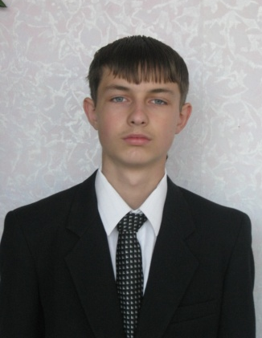
Программа кандидата в президенты школы
Александра Сергеевича ВОЛОБУЕВА,
ученика 9 класса
Моя программа.
Учебное направление:
- Продолжить предоставление в школе бесплатного доступа к сети Internet для выполнения учениками домашнего задания и участия в Internet-конкурсах.
- Совместно с директором школы вынести вопрос на родительскую общественность об обеспечении нашей школы современными учебными пособиями (плакатами, картами, учебниками и т. д.)
- Организовать совместно с классными руководителями и активами классов ученический контроль за посещаемостью учащимися школы
- Приглашать специалистов разных профилей для беседы с учащимися по поводу выбора ими будущей профессии.
- Организовать в классах группы поддержки состоящие из учеников, для оказания помощи ученикам с плохой успеваемостью.

Трудовое направление:
- Обязать учащихся следить за тем, чтобы во время учёбы в школе не было порчи школьного имущества.
- Привлечь нарушителей дисциплины и порядка в школе через работу министерства юстиции школы по нуждам школы.

Общественное направление:
- Организовать оформление столовой и школы детскими рисунками, фотографиями и другими наглядностями.
- Охватить всех учащихся школы работой музея (поисковая работа).
- Продолжить работу шефства над ветеранами-учителями.
- Охватить всех учащихся школы работой газеты «Улыбка Фортуны», где бы дети могли писать статьи о событиях в школе и по согласованию с администрацией публиковать их в городских и областных газетах.
Спортивное направление:
- В школе организовать группу для проведения разъяснительных работ в классах о пользе спорта, для привлечения учеников к занятиям спортом в школе.

- Поощрять классы с большим числом учеников занимающихся спортом.

- Совместно с директором школы вынести вопрос на родительскую общественность об обеспечении нашей школы современным спортивным инвентарём.

- Поставить вопрос перед администрацией школы о возобновлении уроков футбола

- Организовать в школе дополнительные секции для занятий спортом, через взаимодействие с учреждениями дополнительного образования.
Начальная школа:
- Для каждого класса школы выбрать подшефный класс начальной школы.

- Помогать малышам участвовать в школьных, городских и других мероприятиях.

Библиотека:

- Увеличить фонд библиотеки, за счет дарения.

Досуг:

- Проводить больше интересных мероприятий для детей совместно с родителями.

